# 北京市顺义牛栏山第一中学

北京市顺义牛栏山第一中学（简称牛栏山一中）位于北京市顺义区牛栏山镇内，始建于1950年，1963年和1978年两次被确定为北京市重点中学；2001年被首批评定为北京市示范性普通高中。学校占地面积282亩，建筑面积13.5万平方米，建有教学楼、科技楼、综合楼、图书馆、体育馆、博学馆、校史馆、学生艺术中心、学生服务中心，配备了先进的理、化、生和数字实验室、车模、航模教室等；现有教学班55个，在校生2506人，教职工311人。其中正高级教师10人，副高级教师108人，市特级教师10人，市学科带头人4人，市骨干教师2人，市骨干班主任1人，全国优秀教师2人。

在“以德立校、全面育人”办学思想的指导下，牛栏山一中以“立志、尚学、求实、创新”为校训，以“自觉+”教育为办学理念，坚守“团结 勤勉 文明 卓越”的校风、“严谨治学 辛勤育人”的教风、“勤 钻 律 实 恒”的学风，努力营造“最可爱的是学生、最尊敬的是教师、最信赖的是干部”的人文校园环境，竭力打造“兢兢业业 同心同德”的团队精神，全力培养“志远、心慈；言美、容端；智敏、思勤；行雅、体健”的教师队伍，全心培养“诚实、自信、勤奋、责任、感恩”的新时代人才，致力于创建有温度、有品位、世界一流的学术型高中。

牛栏山一中始终把课程建设和打造高效课堂作为学校工作的重中之重，以培养学生的自觉精神和自觉意识为主导，梳理形成了以“自觉育人，自主发展”为理念的“五自五育”课程体系，同时开设丰富多彩的选修课程、拓展思维和视野的跨学科融合课程，为学生提供了多样化、有层次、综合性的课程大餐。

牛栏山一中始终坚持尊重学生个性化差异，坚持五育并举，促进学生全面而有个性化的发展。通过举办科技节、艺术节、体育节、心理健康节、社团及学科特色等活动，为学生成长提供广阔的发展空间。学生在学科竞赛、科技创新、文体比赛中屡获佳绩，在全国中学生数学、物理、化学竞赛中多人次获奖，在北京市乃至全国中学生运动会上均有出色表现，在各类艺术展演中彰显高水平艺术素养。建校至今，牛栏山一中为国家累计培养合格毕业生3万余人，形成了享誉京城的“牛栏山一中”教育品牌。优异的办学成绩使学校先后获评“北京市中小学德育工作先进集体”“北京市党建示范点”“北京青少年科技后备人才早期培养计划基地”“全国文明校园”“思想政治工作优秀单位”“北京市紫禁杯班主任工作室学校优秀班主任工作坊”“北京市教育信息化融合应用示范基地”“北京市学生金鹏科技团”“中小学生综合素质评价工作中被评为先进单位”、北京大学首批“博雅人才共育基地”“清华大学生源基地”、全国国防教育示范学校、北京市中小学心理健康教育实践研究特色学校、北京市古树校园、北京市综合实践活动实施特色学校、北京市智慧校园示范校、北京市书香校园等荣誉。

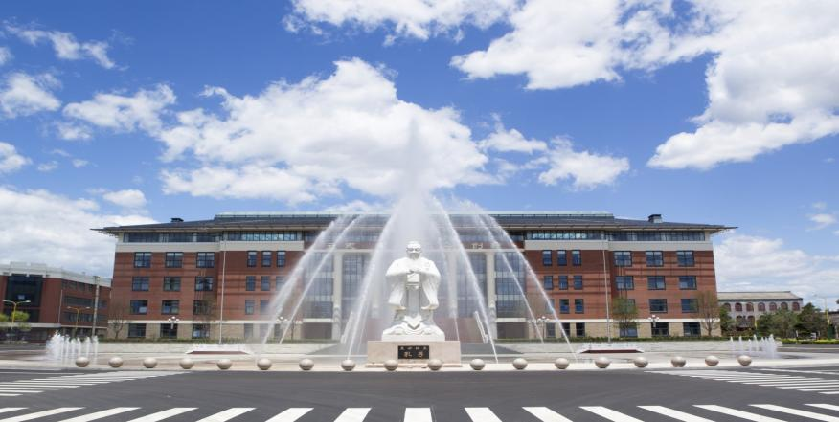

# 北京市十一学校顺义学校（杨镇第一中学）

北京市十一学校顺义学校（杨镇第一中学），地处顺义区河东杨镇，校园面积约360 亩，始建于1951年2月，1978年被北京市顺义县人民政府认定为顺义县重点中学，2002年成立杨镇一中教育集团，2003年被北京市教育委员会认定为北京市示范性普通高中，2005年承办新疆班。2024年顺义区人民政府与北京市十一学校签订合作办学协议，确定顺义区杨镇第一中学加盟北京十一联盟校，成为联盟新成员，学校加挂“北京市十一学校顺义学校”校牌。为了更好地发挥北京市十一学校的影响力，杨镇第二中学整体并入杨镇第一中学统一管理，杨镇第一中学成为一所从初一到高三的完全中学。

建校70余年，学校积淀了“和、实、搏、爱”的优良传统和学校文化。学校以学生为中心，传承“和、实、搏、爱”的杨中传统，培养“志正、博观、行远”的国之栋梁，让每一位杨中学子都“在自我超越中成就美好人生”。

作为北京十一联盟校，顺义学校按照联盟校的运行模式，引入十一学校“以办学准则为基础的价值体系”、“以学生为中心的治理体系”、“以学生成长为导向的课程体系”，着力推动各项改革措施不断深化，切实发挥优质教育资源的辐射带动作用，提升教育整体发展水平，形成以杨镇为核心基地,辐射带动河东地区教育质量提升的教育新生态，促进区域教育高质量发展。

在全校师生共同努力下，学校先后荣获全国环境教育示范校、全国国防教育特色学校、全国航空特色学校、全国青少年校园篮球特色学校、全国青少年校园足球特色学校、节约型公共机构示范单位等国家级荣誉称号；北京市模范集体、首都文明单位、北京市校园文化示范校、科技教育示范学校、民族团结示范校、文明礼仪示范校、奥林匹克教育示范学校、北京市体育传统项目学校、北京市学生金奥运动队、北京市艺术特色教育示范校、北京市首届文明校园等市级荣誉等多项荣誉，荣获区高考特别贡献奖、高考最具加工力教育成就奖等奖项，连续多年被评为顺义区先进集体。

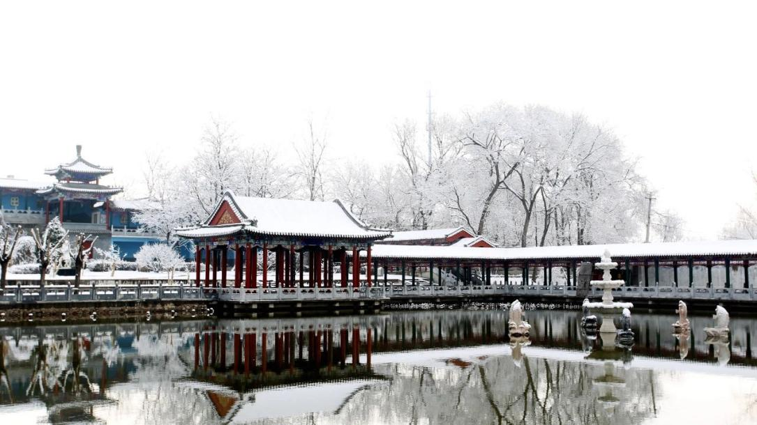

# 北京市顺义区第一中学

北京市顺义区第一中学（简称顺义一中），位于北京市顺义区林河开发区双河大街15号，始建于1956年，1978年被确定为顺义区重点中学，2004年被评定为北京市示范性普通高中。学校占地面积100亩，建筑面积5.4万平方米，现有教学班48个，在校生1845人，教职工245人，学校坚持“立德树人、全面发展”的办学思想和“自我教育、自主发展”的教育理念，秉承“明道、养德、博学、笃行”的校训，传承“和、美、勤、新、活”的校风，坚守“全、细、严、实、明”的教风，培养“静、思、勤、乐、恒”的学风，致力于将学校打造成祥和温馨、品味高端的一方乐土，求实创新、学术高端的一块劲土，博学笃行、成长高端的一片沃土。学校坚信“人人皆可成才”，追求“给每个学生适合的教育”，致力于将学生培养成为自省、自律、自主、自信的时代新人，努力办一所质量优良、特色突出、社会广泛赞誉的北京市一流中学。

学校曾获得首都文明单位标兵（连续15年）、全国群体工作先进学校、北京市首批教育科学先进学校等荣誉称号，连年被评为顺义区教育系统先进集体，培养了16名北京市、顺义区高考第一名，200多人考上清华大学、北京大学。

近年来，学校不断完善自省明道、自律养德、自主博学、自信笃行“四自五育”课程体系，打造问题导学、阅读自学、小组互学、探究助学、评价促学“五环节”课堂教学模式，积极推进顺义一中教育集团建设，聚合资源持续打造科技教育办学特色，取得了显著成效，荣获了全国科学教育实验校、校园红色主题模型教育全国先进学校、全国低碳校园、“央馆人工智能课程”规模化应用试点学校、北京市健康促进学校（五星）、北京市中小学科技教育示范校、北京市中小学艺术教育特色学校、京城教育卓越学校、首都文明校园、北京市基础教育课程建设先进单位等称号。高考成绩保持高位稳定，本科录取率保持在95%以上，中高端学生加工力指标居全区第一，学校的影响力和美誉度不断提升。

# IMG_256

北京师范大学附属实验中学顺义学校

北京师范大学附属实验中学顺义学校(以下简称“北师大实验顺义学校”)，是由北师大实验中学和顺义区教委在顺义区后沙地区合作建设的一所市建区办的全日制公办完中(含国际部)，属于北师大实验中学教育集团的成员学校之一,曾理团队、骨干教师团队均来自北师大实验中学本部。

北师大实验顺义学校作为北京师范大学优秀教育基因的传承者、北师大实验中学先进教育范式的实践者和区域高质量教育需求的承载者,以培养“四会”的自主未来人为育人目标,在全体教师的努力下,学校将成为学生自主、健康、全面、个性发展的沃土,成为教师可以自主、安全、卓越、幸福地工作和生活的家园,成为链接、融合、转化、创新全球发展文明成果的学习中心。

# 50709357

北京市顺义牛栏山第一中学板桥学校

北京市顺义牛栏山第一中学板桥学校位于北京市顺义区赵全营镇瑞吉路1号，从牛栏山第一中学抽调干部教师于2022年6月23日建校，学校占地面积52841.6平方米，建筑面积47091.2平方米，建有国家二类标准400米田径场。现有教学班29个，在校生1151人，教职工143人。承担着赵全营镇，北石槽镇，高丽营镇等56个村庄义务教育工作。是“全国中小学影视教育试点实验学校”，“北大金秋科技教育示范校学校”、“北京积极心理学协会积极教育示范基地”。

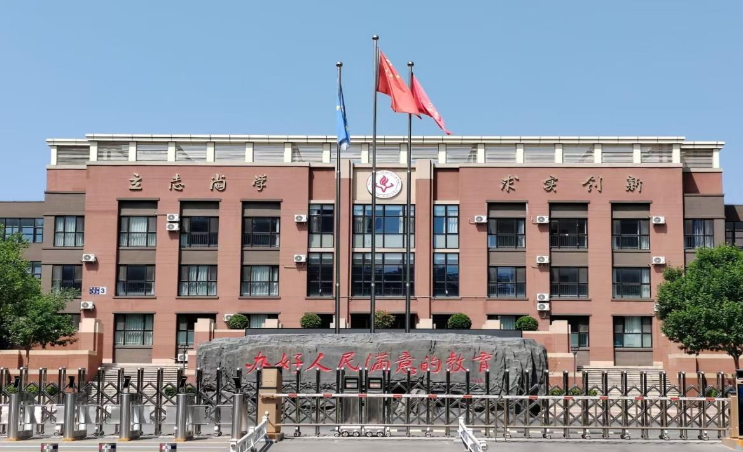学校秉承“以德立校、全面育人”的办学思想，以“立志、尚学、求实、创新”为校训。以正确的价值观为导向，通过大数据分析诊断、科学评价教育教育教学和管理过程，不断提高学生的学习和生命质量，学校致力于打造学校文化特色，注重培养学生的道德品质和社会责任感，营造积极向上的文化氛围。用教育家的精神感染师生，传承优秀精神品质。学校以课程行走的方式，让阳光的生命样态被发现、长激励、永留存，使学生德智体美劳全面发展，办人民满意的教育。

北京市顺义区第二中学

北京市顺义区第二中学是顺义区政府重点建设的一所优质研究型完全中学，2024年经上级批准成立北京市顺义区第二中学教育集团。学校地处顺义城区中心，S15号地铁站出口处，毗邻首都机场。学校占地面积43462平方米，建筑面积34551平方米。配备有400米标准的塑胶跑道、人工草坪标准足球场等一流文体活动设施。校内有12个理、化、生高标准实验室，4个中、高考英语听说考试教室。设有初中部与高中部，共50个教学班，在校生2000余人。

学校现为全国国防教育示范学校、中国素质体育机器人运动人才培养基地、全国青少年校园（足球、篮球、冰雪）运动特色学校、节约型公共机构示范单位、联合国教科文组织俱乐部民间运动成员校、首都绿化美化花园式单位、首都文明校园、北京市职工心灵驿站、北京市科研先进学校、京城最具加工能力领军中学。学校在顺义区教育强区行动方案中被明确定位为要建设成研究型完全中学。学校以“立德树人，智圆行方”为校训，秉持“学生健康成长，教师幸福工作，学校和谐发展”的办学理念，营造“用积极的文化感染人，先进的文化引领人，优秀的文化教育人”的文化氛围，致力于实现教师有特点、学生有特长、学校有特色办学方向。现已形成以高中数学、物理、化学、地理、美术五个北京市特色课程为主的特色课程群。 学校拥有一支厚德博学、爱生敬业的教师队伍。其中正高级教师2人，市级骨干教师3人，北京市紫禁杯班主任10人，顺义区学科带头人3人，区级骨干教师28人。

教师队伍人才济济，有北京市优秀教师、师德先锋、学生最喜爱的班主任，还有北京市青年教师基本功竞赛一等奖获得者和顺义区师德楷模。近年来，学校向区研修中心输送了语文、英语、物理、生物等多学科教研员，培养出多批骨干教师、学科带头人和骨干班主任。教师研究能力突出，15项课题成功立项为“十四五”北京市教育学会课题。

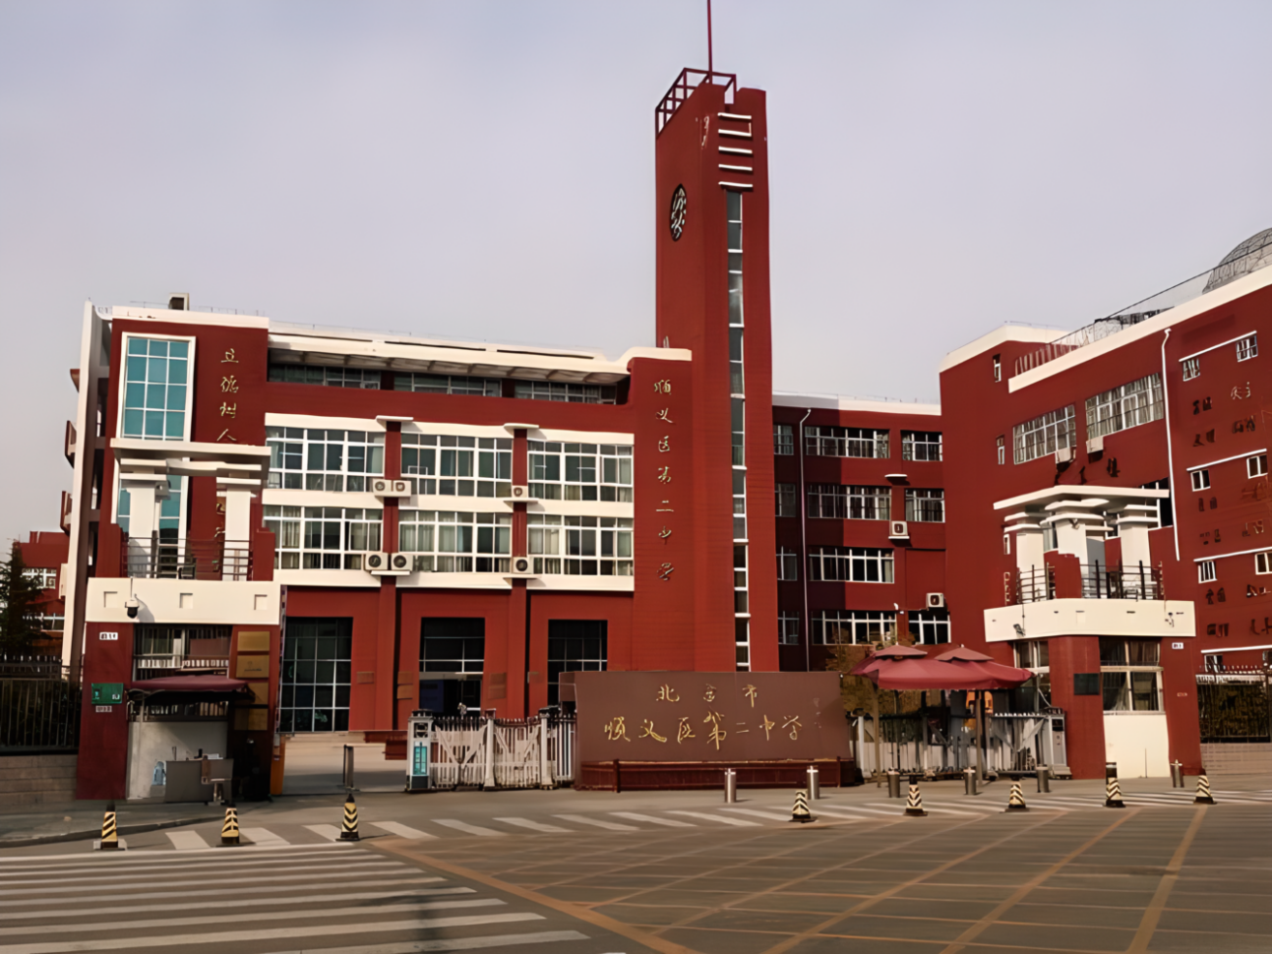

北京市顺义区第九中学

北京市顺义区第九中学，前身是具有百年校史的地方名校——顺义师范学校。顺义师范学校始建于1905年，1999年转制举办高中教育，更名为北京市顺义区第六中学，2003年迁入现址并更名为北京市顺义区第九中学(简称顺义九中)。2023年9月增设初中，成为完全中学。顺义九中地处顺义城区东南部，占地面积66000平方米、建筑面积 40000平方米。

学校在“以人为本、以美育德、以美益智、多元发展”的办学理念引领下，经过不断地探索实践，办学规模不断扩大，办学质量不断提升。学校以培养“文明健康、积极向上、自信自豪”为育人目标， 在追求学生全面发展的基础上，学校大力发展艺体特色教育，致力于 培养学生艺术、体育特长。

学校被评为国家级教育体制改革高中特色发展试验项目学校，北京市课改样本校、北京市金帆书画院，北京市艺术特色学校，北京市篮球、足球体育传统校，全国青少年校园篮球特色学校。学校特色办学成效显著,考入艺术、体育类院校深造的学生数量和录取院校层次不断提升，大批学生走入清华大学美术学院、中央戏剧学院、上海戏剧学院、中国传媒大学、中央民族大学、中国音乐学院、北京师范大学等全国知名学府深造。近几年学校本科升学率达到90%以上，为顺义区教育事业发展做出了突出贡献。

招聘人员需具有岗位所需要的专业或技能，具有高级中学教师资格证，具备良好的理论基础和专业素养。是2026届优秀硕士及以上学历毕业生。

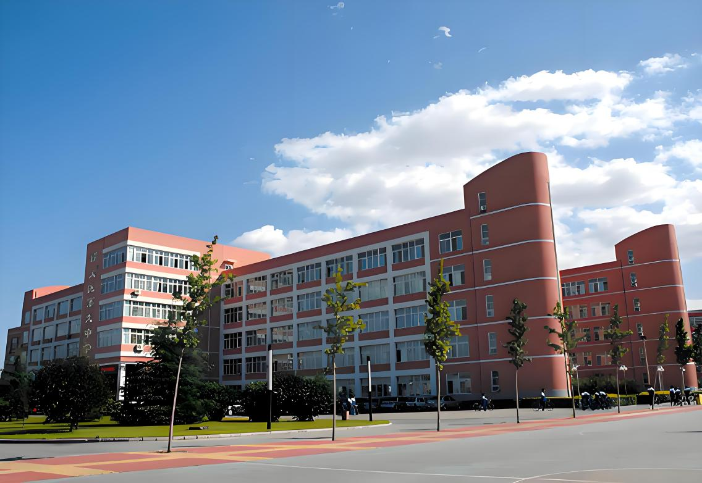

# 北京市第四中学顺义分校

北京市第四中学顺义分校（简称四中分校）于2004 年创立，2017年凭借出色办学成果被认定为北京市优质高中。学校占地约250亩，建筑面积43808平方米，绿地覆盖达35000平方米，环境优美。校内体育设施一流，有亚洲田径协会认证的400米跑道运动场，以及多个篮球场、网球场和羽毛球场，满足师生运动需求。教学区布局合理，教学楼、实验楼、综合楼、运动场、生活区动静相宜。教学设施完备，71个多媒体教室助力知识生动传递；11个专用教室、26个实验室为学科教学与实践提供保障；4个计算机教室培养学生信息技术素养；艺术功能教室丰富，2个音乐教室、1个舞蹈教室及1个陶艺等多功能教室挖掘学生艺术潜能。两个学术报告厅功能齐全，大报告厅可容纳600余座，配备巨型全幅电子显示屏，能承办各类活动。学校还建有3座宿舍楼和2座先进餐厅，为师生提供优质服务。学校秉持“尊重差异，和谐发展” 的教育理念，以 “和润育人” 为特色发展方向，确立 “以学校特色发展促进师生可持续发展” 的办学思路。通过温润教育滋养师生心灵，营造和谐校园氛围。围绕 “让每一个学生成长为最好的自己” 的办学目标，构建国家、地方、校本三级课程体系，通过多种途径促进学生在四个维度全面提升，培养新时代人才。学校地理位置优越，位于顺义区后沙峪地区，是北京主城与顺义城区的枢纽，交通便捷，四条高速环绕，距15号线地铁站1公里。周边配套齐全，毗邻多个高端产业园区及国际学校，多元文化交融，为师生提供广阔视野与丰富资源。建校以来，学校成绩突出，荣获首都文明校园、北京市文明礼仪学校、北京市课程建设先进学校、北京市课程网建设先进学校、北京市校园文化建设领军学校、北京市 “书香校园” 等诸多荣誉称号，彰显了学校卓越的办学水平和深厚的文化底蕴。

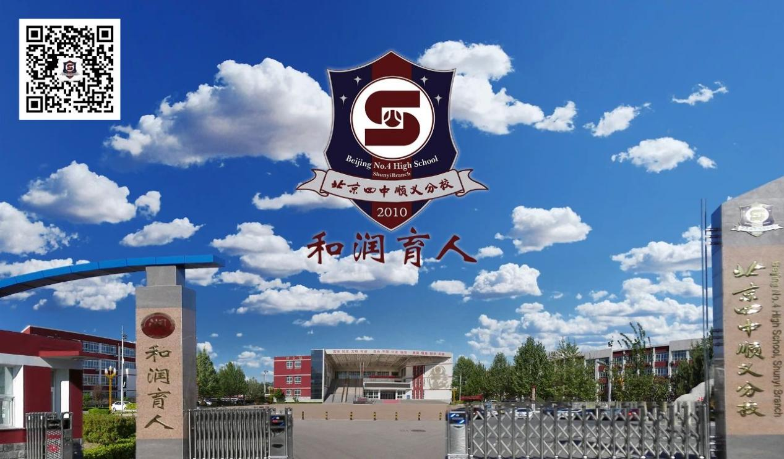

北京市顺义区仁和中学

仁和中学位于胜利街道站前东街6号，占地面积4.3公顷，建筑面积3.7万平方米，现有在校生2000余名。学校现有教职工171人，其中具有硕士研究生学历及以上的教师37人，北京市优秀教师3人、北京市紫禁杯班主任8人、北京市骨干班主任1人、副高级教师55人。

学校在“着眼未来，夯实基础，发展特长”办学思想的指引下，确立了“让今天的教育适应未来发展”的办学目标，形成了“严谨务实、勤勉敬业、爱生奉献”良好校风。在“养德、博学、笃行”的校训引领下，学校管理形成了“制度化、程序化、精细化”的管理模式。学校以“五特”好党员为标准，以“做五特好党员，创仁和先锋岗”党建品牌为载体，引领全体教师发展；围绕“和”文化理念，构建“一主线、三面向、五领域”的“和”文化课程体系，特色化开发校本课程；通过引进人工智能技术，将原有分散的、散点式的系统和资源整合集成为一个有机整体，构建具有高度感知能力、协同合作能力和高效服务能力的新型数字校园环境，设计开发了智能考勤、智慧食堂、阳光课堂等智能系统，为学校教学、科研、管理和后勤保障服务。

学校先后荣获全国文明校园、全国学校体育工作示范校、北京市中小学示范党组织、京城教改创新领军中学、北京市课程建设先进学校、北京市智慧校园示范校、北京市校园文化示范校等诸多殊荣。同时，还是教育部教师培训基地和“国培班”校长培训基地。

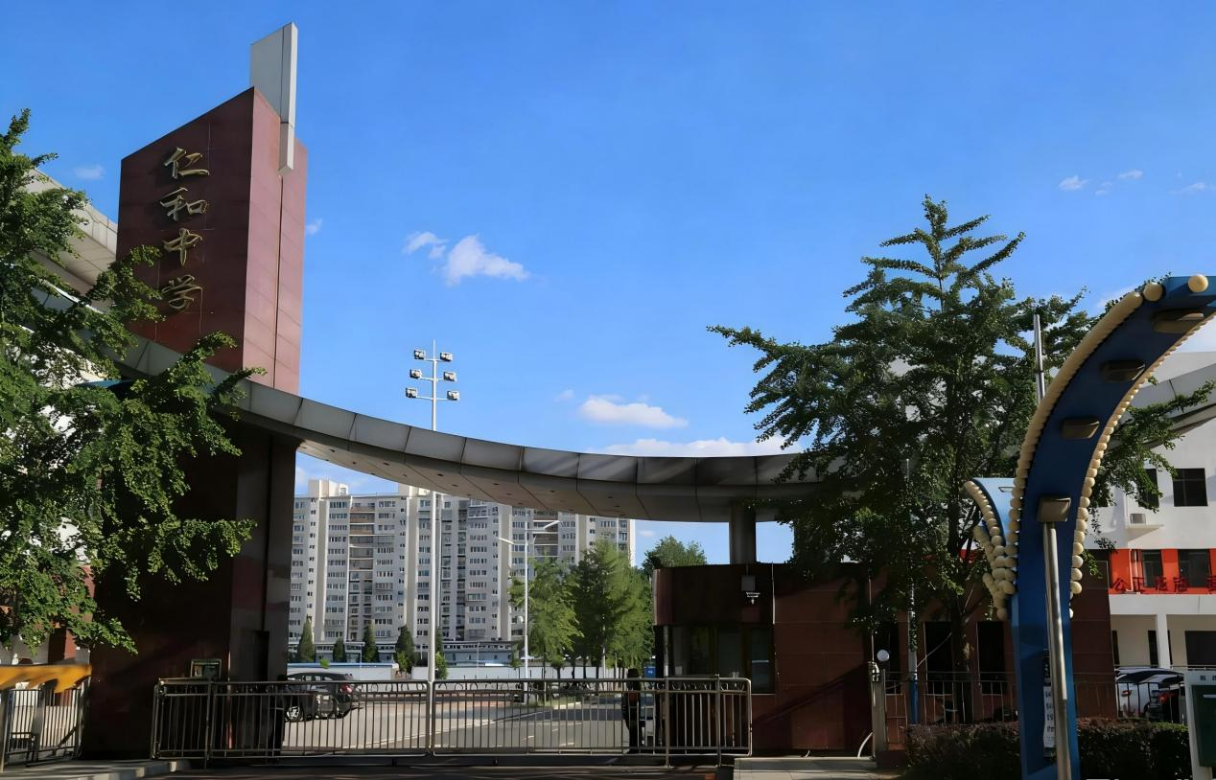

北京市顺义区第三中学

北京市顺义区第三中学创建于1975年，是顺义区教委直属公立初中校，坐落在顺义区城中心，15号线地铁顺义站位于校门口南侧，交通便利。学校现有三个年级、32个教学班，学生1200余人，教职员工170人。

学校秉承“尊重个性，挖掘潜能，主动参与，互助发展”的办学理念，以“促进师生发展，构建温暖学校”为办学目标、以“温暖前行、且行且惜”为校训，旨在培养教师和学生的幸福感与成功感。学校连续多年被评为首都文明校园、北京市艺术特色校、北京市学生金帆书画院承办校、北京市文明礼仪示范校、北京市科技示范校、顺义区教育系统先进单位、连年获得顺义区教育教学管理先进集体、中考学科教学成绩优秀奖等荣誉，被百姓誉为“人才成长的摇篮，智慧生成的空间”。

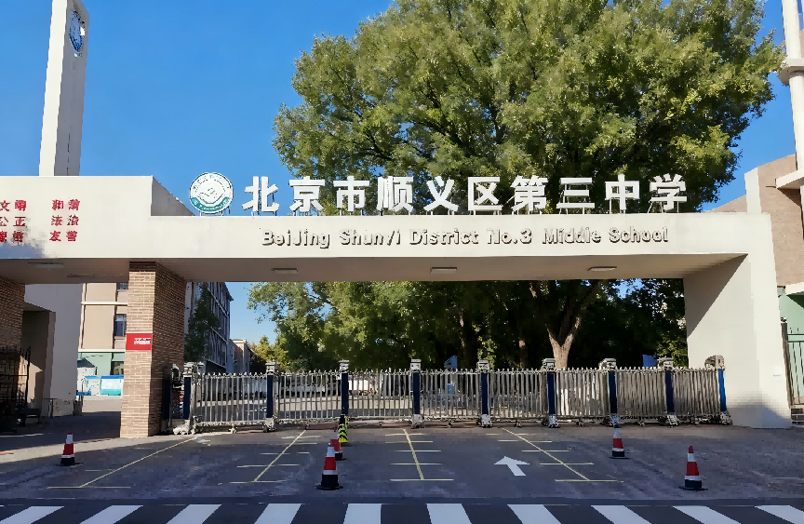

北京市顺义区第五中学

北京市顺义区第五中学，简称顺义五中，始建于1989年，是区直属公办初中校。位于顺义区石园大街14号院，占地面积40694平方米，建筑面积15313平方米，运动场地21683.3平方米。现有教学楼、综合楼、文体楼、师生餐厅四栋主建筑；普通教室34个、专用教室22个，图书馆一个。有32个教学班，在校生1330人，教师132人。

顺义五中秉持“为发展而教育，做发展的五中人”的办学理念，积极打造优质教育品牌，努力把学校办成实验性、示范性、开放性为一体的全区普通中学一流校。

顺义五中以“团结 勤奋 求实 进取”为校训，加强“干部管理”、“教师发展”、“学生成长”三个工程的建设，树立符合新时代要求的学校形象、教师形象、学生形象。

顺义五中拥有一支专业、敬业的教师队伍。学校有教职工132人，具有中、高级职称的教师88人，他们专业素养高、教学经验丰富；骨干教师23人，他们在教学和科研方面成绩显著。2023年，顺义五中获“中考突出贡献奖”，是顺义区唯一获此殊荣的学校；2023年、2024年、2025均获得“中考最具加工力教育成就奖”和“中考教育质量优秀奖”。

顺义五中注重创新教学模式，独创“二十四节气”项目式学习课程，融入节气文化于劳动教育中；开展“行走课堂，乐享成长”研学活动，带领学生走出校园了解世界……课程体系的完善、实践活动的丰富、个性化发展的培养、心理健康教育的加强以及家校合作的紧密等特色做法，旨在为学生的全面发展提供有力保障。

顺义五中的校园文化以“千教万教教人求真，千学万学学做真人”为核心。致力于培育和践行社会主义核心价值观，并将其融入文明礼仪教育、社区实践、中华优秀传统文化传承及校园文化建设之中。为此，学校精心策划并举办艺术节、科技节、体育节等活动，以营造积极向上的校园文化氛围，从而丰富学生校园生活，陶冶学生情操。

作为一所顺义城区初中校，面临着新时代教育改革和发展的挑战与机遇。顺义五中将进一步提升学校的教育质量和办学水平，建成一所教育理念先进、教学质量卓越、师资力量雄厚、校园文化丰富的现代化学校。

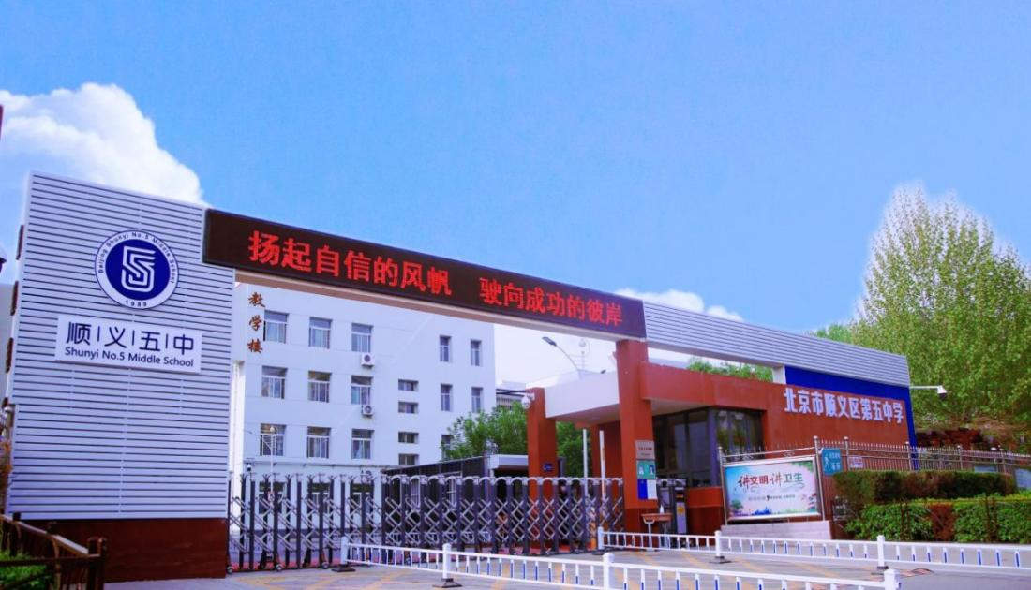

北京市顺义区第八中学

顺义区第八中学是一所城区初中校，自1995年建校以来，始终遵循以人为本的教育原则，深入贯彻落实立德树人根本任务，切实将党和国家的教育方针和工作要求落到实处。在学校发展过程中，基于学校实际发展情况和学生发展要求，逐步形成了“兴泽生命潜能，绽放多彩人生”的育人理念，力求在育人理念的指引下努力将学生培养成 “爱国笃志、勤学善思、多元发展、勇于创新”的国家栋梁和幸福公民。

校园硬件优良，占地19700平方米，校舍13232平方米，运动场馆8660平方米，14个专业资源教室齐全。校园文化独具特色，徽派建筑与传统景观蕴含文化底蕴。此外，得益于学校的地理位置，我校也有可依托使用的周边教育资源，例如减河公园、乔波滑雪场等，这些教育资源给学校课程建设与实施带来了新的可能。

目前，学校共有 38 个班级、1700 余名学生，140余名教师构成优质师资队伍。其中，高级教师51人，正高级教师4人，获得全国“五一劳动奖章”1人，北京市特级教师2人，北京市骨干教师4人，区级学科带头人4人，区级学科骨干13人，区级园丁新星2人，区级百优班主任1人，学校师资整体水平较高，优秀教师示范带头作用突出。在全体教师的共同努力下，学校连续多年获得顺义区教学成绩先进集体、最具加工力学校、体艺卫工作先进单位等荣誉称号。

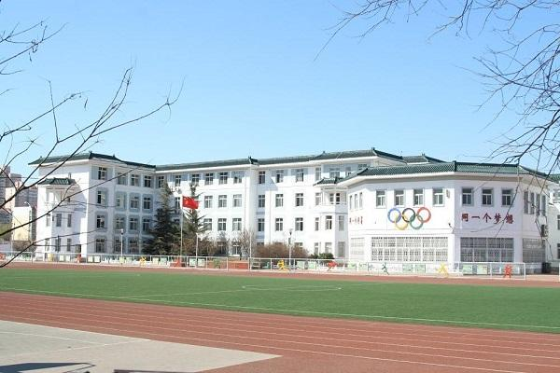

北京市顺义牛栏山第一中学实验学校

北京市顺义牛栏山第一中学实验学校位于马坡镇顺安路99号，是教育部义务教育教学改革实验校，建校于1998年6月。学校占地面积19万平方米、建筑面积92600平方米。现有64个教学班，小学部11个班，初中部53个班，学生总数2657人。在编教职工298人，学校干部团队25人，校级干部5人、中层干部20人，具有丰富管理经验与先进教育理念。校级干部均为高级教师职称、市区级骨干，其中2人为教育管理博士。中层干部硕士及以上学历9人，正高级教师、特级教师、市区级骨干占比超过50%。学校教师中硕士学历102人，骨干教师占比超过50%，其中正高级教师3人，副高级教师68人；累计荣获市区级骨干及以上荣誉称号者百余人次；现任骨干教师58人，其中市级骨干8人，区级骨干50人。

学校秉承“以德立校，全面育人”的办学思想，和“规范管理，开放教育”的教育管理模式，以“立志、尚学、求实、创新”为校训。学校以学习型组织理论和复杂适应系统理论为指导，搭建“信任、合作、开放、创新”的专业组织结构。学校主张“三人三生”生命教育理念，营造“倾心培育，静待花开”的教育生态，培养具有“主动发展意识、快乐学习能力、精致生活情趣”的中小学生为育人目标，塑造学生“诚实、勤奋、自信、责任、感恩”五项核心品格。师生以“求真致用的科学精神、敢为人先的创新精神、百折不挠的奋斗精神、和衷共济的协作精神”为精神谱系，形塑“胸中有志、眼里有光、脚下有劲，身边有伴”的集体形象。 学校大力推荐数字赋能教育，建全场景智慧教学平台支持协同备课与个性化教学，打造数字实验室提升实验教学质量，建设机器人、无人机等高端人工智能工作室推进科技教育落地，运用AI听评课系统精准诊断课堂。

学校先后被授予“教育部义务教育教学改革实验校”“全国多媒体教学示范学校”“全国科学教育实验基地”“全国国防教育示范校”“全国中小学校园足球教育基地”“北京市文明校园”“北京市教研共同体”“北京市课程建设先进单位”“北京市金帆艺术团”“北京市艺术教育特色学校”“中小学美育研究先进学校”“北京市科技教育示范校”“北京市中小学体育工作优秀学校”“顺义区拔尖创新人才培养基地”等多种荣誉称号，国家级荣誉11项（被教育部评为初中育人评价基地校、网络学习空间应用普及活动优秀学校、全国信息技术融合教育示范学校等）；市级荣誉87项（北京市花园式学校、北京市科研示范校、北京市教科研基地、科学教育实践基地校等）；区级荣誉173项（顺义区教育系统先进集体、顺义区教育教学管理先进单位等）。教师累计获得市级以上奖励1577项（其中国家级荣誉391人次），学生累计获市级及以上奖励2053次，尤其是近十年来初三毕业生占全区总毕业生人数的三分之一以上，年均80%左右的学生升入北京市示范性高中，居全市先进行列，在区内遥遥领先，培养了包括全国最美中学生、北京市优秀中学生、北京市十佳好少年在内的两万余名全面发展、学有所长的优秀学生。

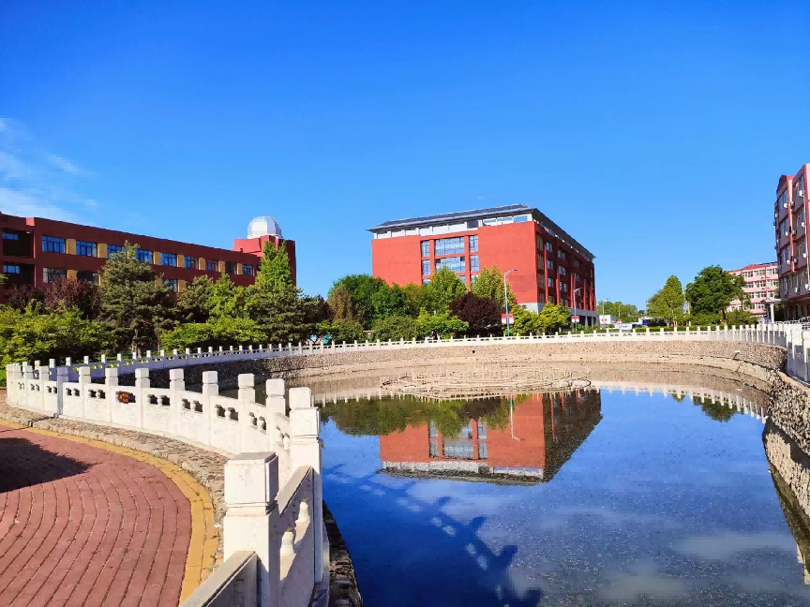

首都师范大学附属顺义实验学校

首都师范大学附属顺义实验学校，始建于1958年，现借址牛栏山镇京密路牛山段3号。学校先后经历两次迁址、三次更名。2023年5月，顺义区教委和首都师范大学签约，年底挂牌，正式更名。学校占地面积49808平方米，现有教学班30个，在校生1168人，教师75人，高级教师25人，区骨干教师6人，区优秀教育工作者3人，区优秀班主任4人，北京市紫禁杯班主任2人。

学校始终坚持党的领导，全面贯彻党的教育方针，落实立德树人根本任务。以“创生教育”理念为引领，坚持“找准位子、办出样子、创出牌子”的办学思路，以“合作·创新”为办学思想，重点培养一支重人品、喜敬业、塑能力、崇成果的专业教师团队。坚持“以学生为中心”的办学原则，构建“文化润心、课程启智、实践赋能”三维育人模式，立足“培养具有家国情怀、国际视野的现代公民”的育人目标，以四项市级课题为引领，系统性构建“种子计划”特色课程体系，应用课堂教学智慧评价系统，实现技术赋能下的课堂教学变革与创新，培养有中国心、世界眼、智慧脑，能创新、会合作的新时代中学生。

2025年学校获顺义区教育系统先进单位，2024年获批首批教育部全国中小学科学教育实验校和顺义区智慧校园达标校，同时学校荣获北京市平安校园建设达标校、京城幸福感领军学校；连年获评顺义区中考教学成绩优秀集体奖、顺义区教育系统“先进基层党组织”、顺义区教育工会优秀基层工会。

